24-Stunden-Schwimmen
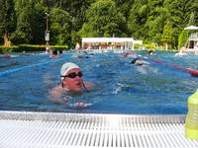
Vom 01. bis 02. Juli 2017 habt ihr wieder Zeit allen zu zeigen wie viel ihr schwimmen könnt.
Wie jedes Jahr fahren wir ins Elsebad in Schwerte-Ergste. Hier könnt ihr 24 Stunden lang schwimmen während von Helfern eure Bahnen gezählt werden.
Für die Nacht werden wir ein großes Gemeinschaftszelt mitnehmen, in dem ihr eure Matratzen und Schlafsäcke ausbreiten könnt um euch auszuruhen.
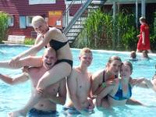
Ihr wollt nicht den ganzen Tag durchschwimmen? Auch das ist kein Problem, es gibt auch weitere Beschäftigungsmöglichkeiten für kleine Schwimmpausen, wie beispielsweise Volley- oder Fussball.

Um teilnehmen zu können solltet Ihr mindestens 10 Jahre alt sein, Mitglied der DLRG OG Bocholt sein und sicher schwimmen können.
Euer Interesse ist geweckt?
Dann meldet euch doch einfach bis zum 22.06.2017 bei Fabian Bertram oder Helene Kösters oder schreibt eine E-Mail an: wettkampf@bocholt.dlrg.de

